19.01.22

2-Б клас

Математика

**Таблиця ділення на 3. Вправи і задачі на використання таблиці ділення на 3. Креслення ламаної лінії.**

**Мета**: вчити розвязувати вправи і задачі на засвоєння таблиць множення чисел 2 і 3 та ділення на 2; розвивати пам'ять, увагу, мислення; виховувати любов до математики.

**Хід уроку**

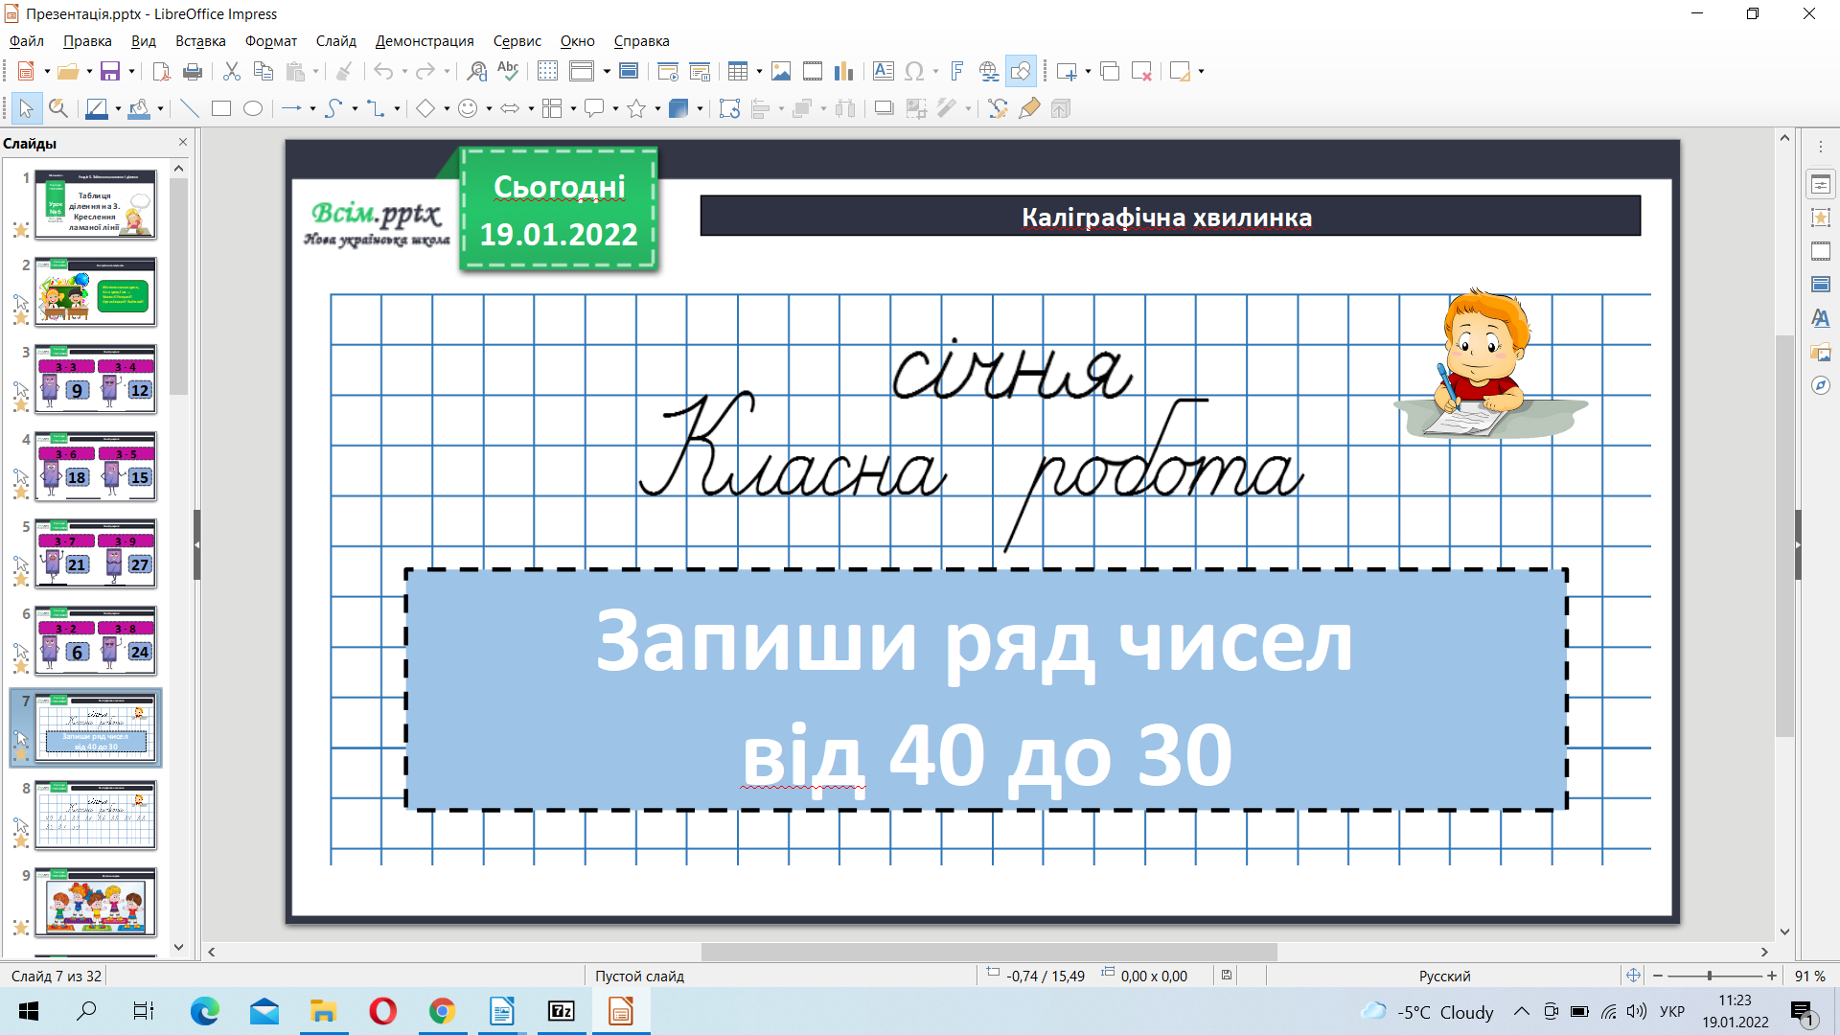**1. Каліграфічна хвилинка.**

**2. Усно обчисли. Підр. Стр. 83 зав. 1**

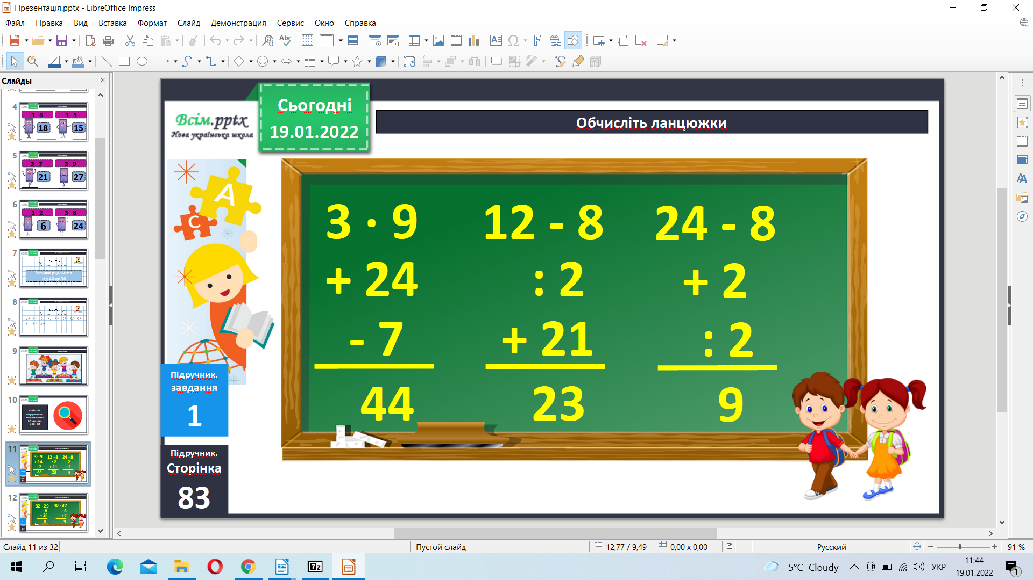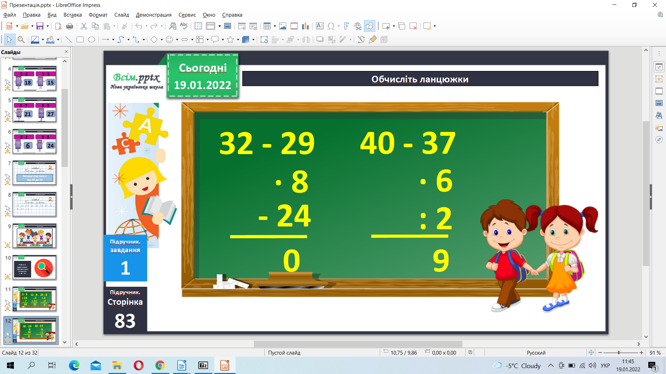

**3. Прочитай таблицю множення числа 3. Досліди , як склали таблицю ділення на 3.**

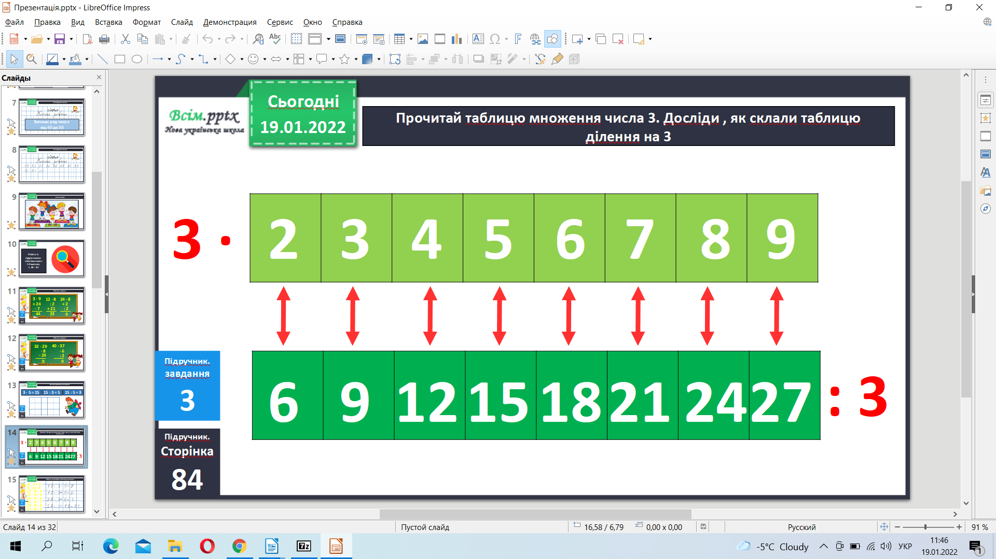

**4. Обчисли приклади 4 стр. 84, користуючись таблицею ділення на 3.**

**5. Розв’яжи задачу 5.**

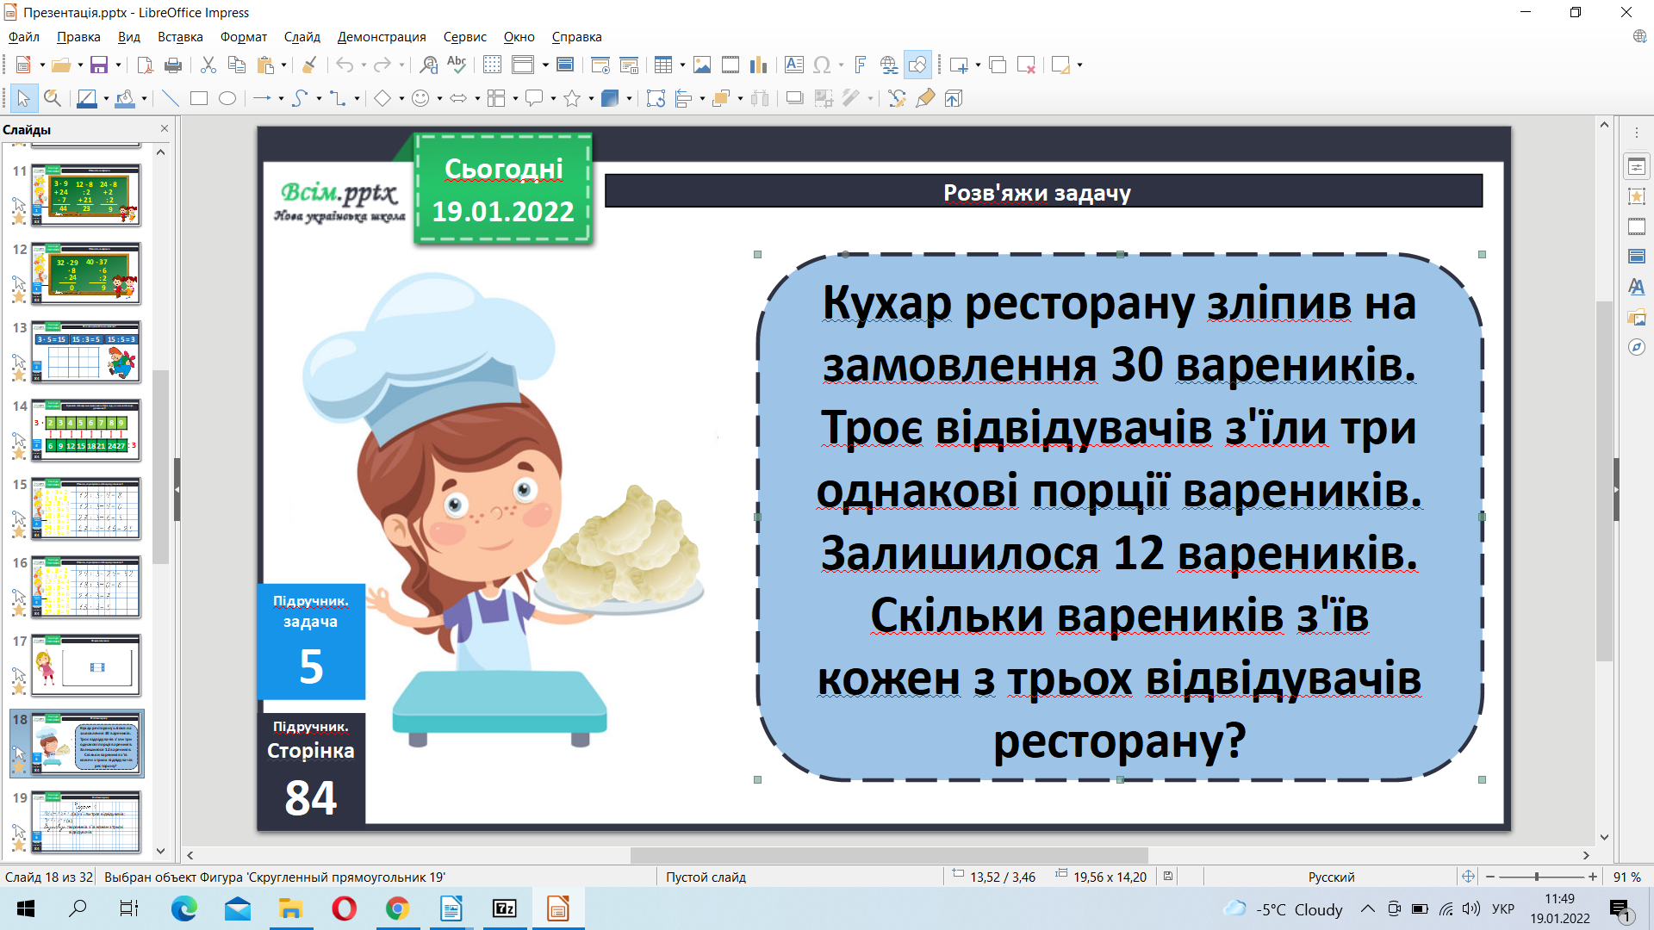

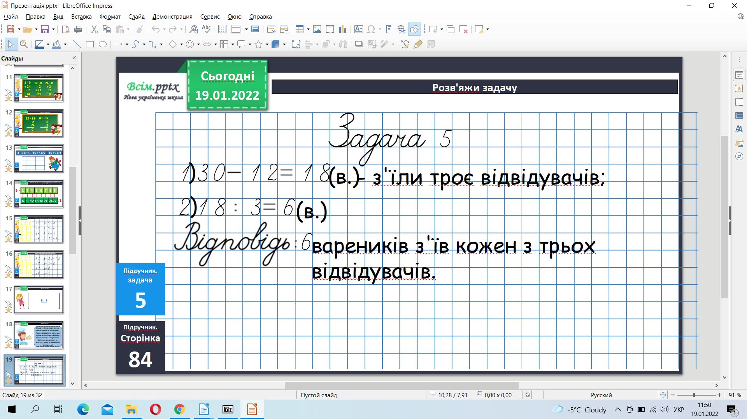

**6. Накресли ламану завдовжки 12 см з ланками по 3 см.**

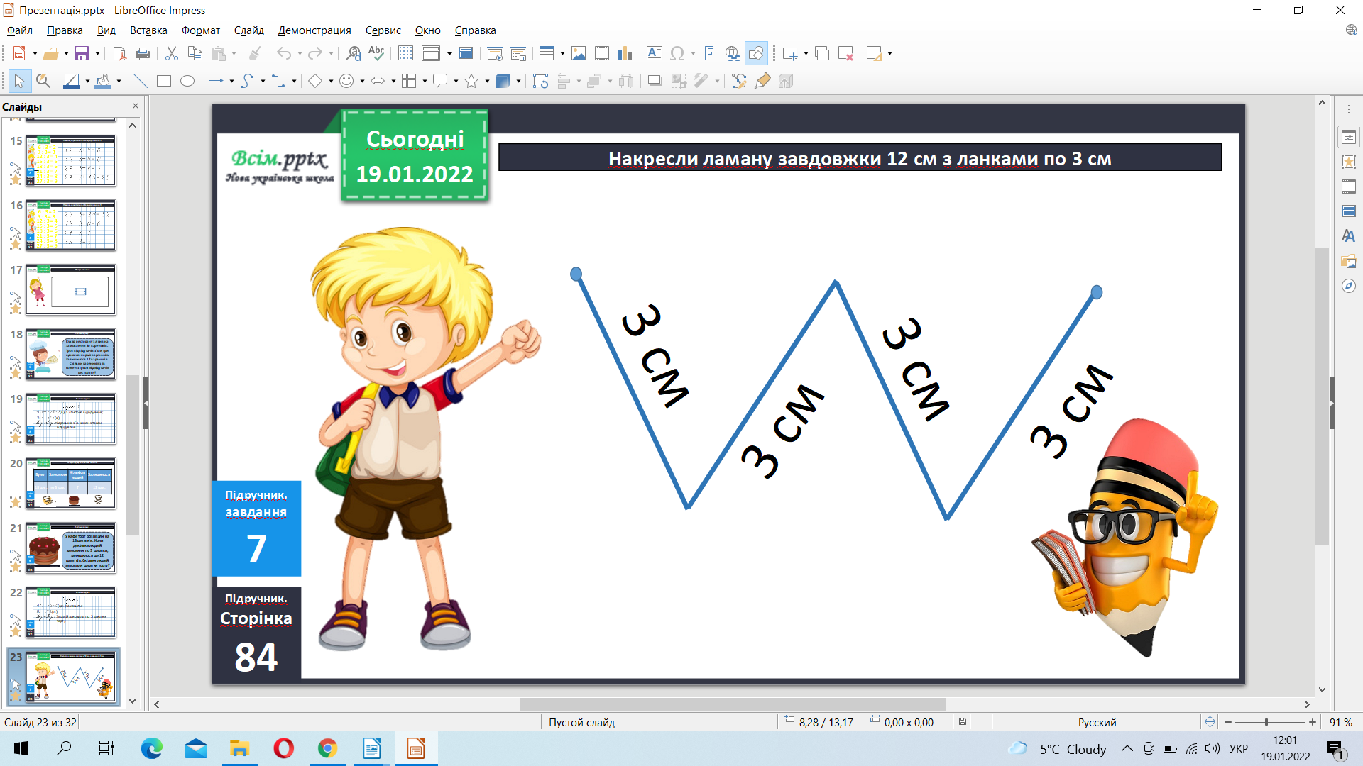

**7. Домашнє завдання стр. 84 приклади 9, задача 10.**